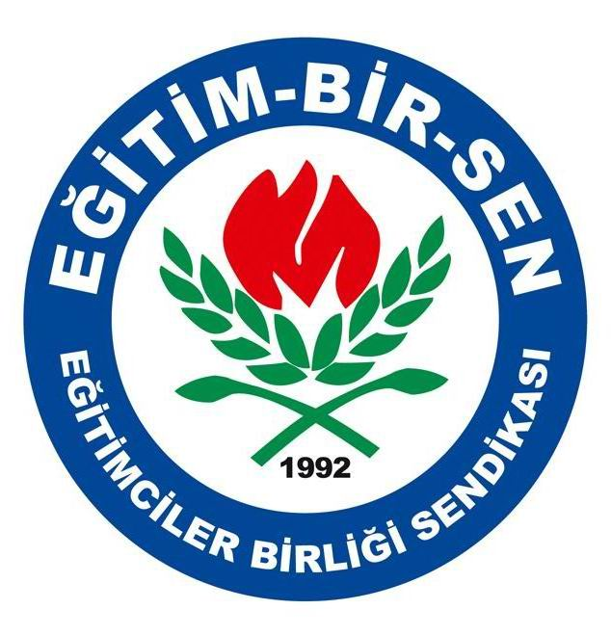
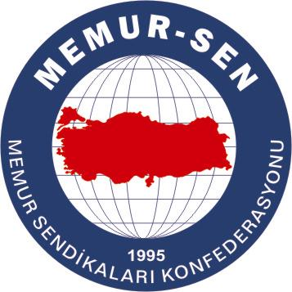
EĞİTİMCİLER BİRLİĞİ SENDİKASI

MEMUR-SEN KONFEDERASYONU
EĞİTİM-BİR-SEN GENEL MERKEZİ

BASIN AÇIKLAMASI

8/10/2007

Teröristi de arkasındakini de görüyoruz

Türkiye’de Ekim ayı ile birlikte yeniden körüklenen terör olayları, evlatlarımızın kanını dökmeye, yüreklerimizi yakmaya devam ediyor. Şehitler, geride asla yalnızca acı değil, asla yalnızca gözyaşı değil, aynı zamanda güçlü bir iman ve vatan sevgisi şuurunu, bir zafer inancını bize miras bırakıyorlar. Zafer elbette ve daima milletimizindir.
Türkiye terörü ve teröristi daha ilk ihanetinde tanımış, onun iğrenç yüzünü de içini de görüp, tüm kurumlarıyla ve halkıyla birlikte, gerilmiş bir yay gibi karşısında yer almıştır. Bugün ise halkımız, oğullarının, akrabalarının PKK terör örgütü katillerince şehit edilmesi karşısında çok daha bilinçli ve kararlıdır. Artık teröristi de arkasındaki Avrupalı veya okyanus ötesi emperyalist güçleri de görüyor, tanıyoruz.
Kimse bizi silahla korkutarak, tehdit ederek, bizden bir şey talep edemez de alamaz da. Bu ister terörist PKK olsun, ister emperyalist ABD, ister Siyonist İsrail! Kimse milletimizin masum fertlerinin, yahut toplumumuzun bir kesimin masum temel insani taleplerini bahane ederek teröre de başvuramaz. Elbette ki masum insani talepler, çocuk öldürücü bir vahşetle, terörle, milletimizin ezeli ve ebedi düşmanlarıyla işbirliği yaparak dile getiremezler. Aksine bu tür vahşi saldırılar, masum insanların meşru hak ve adalet beklentilerini maskelemeyi ve onları “Medenî Türkiye”nin nimet ve imkanlarından mahrum bırakmayı hedeflemektedir.
Önce 12 vatandaşımızı, şimdi iki ayrı olayda 14 subay ve askerimizi şehit eden katillere de, onları yeniden üzerimize saldırtan büyük patronlarına da lanet okuyor, döktükleri kanda boğulacaklardır, diyoruz.
Şehitlerimizi bu mübarek Kadir Gecesi’nde cennete uğurlarken, katilleri, zalimleri, İslamın ve insanlığın düşmanlarını lanetliyoruz. Başta Türk Silahlı Kuvvetleri olmak üzere, şehitlerimizin anne babalarına, akrabalarına, arkadaşlarına, komutanlarına ve tüm milletimize başsağlığı diliyoruz.

